Gestione dei fascicoli dei periodici in ALMA
Irene Guerrini

In aleph era già intervenuto un importante mutamento nella gestione dei periodici, cioè l’inserimento di questo materiale nel ciclo delle acquisizioni con relativi ordini e pagamento delle fatture. Queste operazioni sono state mantenute in ALMA.

Col passaggio ad ALMA però, alcune procedure che erano gestite in aleph dagli addetti ai periodici, ora sono proprie del ciclo delle acquisizioni e devono essere svolte da chi lavora appunto sugli acquisti.
In particolare si tratta di operare su un elemento nuovo che riveste grande importanza anche per la gestione dei periodici: la HOLDING.

La holding è un record intermedio tra il record bibliografico e il record di copia, quindi nel nostro caso un fascicolo o un’annata rilegata e ha riunito alcune funzioni della sottoscrizione e della schedulazione.
La schedulazione in ALMA viene creata proprio nella holding utilizzando schemi precompilati e prende il nome di: Prediction pattern.

La holding è, in sostanza, un raggruppamento di dati di tipo amministrativo e contiene diversi campi tra i quali:
- 852 è comune a tutto il materiale che ha una copia fisica e gestisce il tipo di collocazione (8 o 1 per CDD), la biblioteca, la localizzazione (ex fondo) e la collocazione, che in ALMA prende il nome di parte classificazione;
- 853 contiene i dati della schedulazione, il prediction pattern appunto;
- 590 nota

Gli altri dati sono invece contenuti nella copia fisica vera e propria, come ad esempio il codice a barre e l’inventario e devono essere inseriti da chi si occupa della gestione dei fascicoli.

Per quanto la creazione della holding e la sua gestione non sia in genere pertinenza di chi si occupa dei periodici, ho ritenuto opportuno spiegarne struttura e funzioni, perché le operazioni di rilegatura vanno fatte individuando la holding che contiene i fascicoli su cui operare, così come alcune correzioni sulle copie.
Infatti, come risultato del passaggio dei dati, in alcuni casi si è creata una “sovrabbondanza” di holding, ognuna comprendente un certo numero di copie, che possono rendere difficile la gestione in ALMA e la consultazione in Uno per tutto. Da qui la necessità di individuare quella “giusta”.
D’altronde, anche in aleph, si doveva individuare la sottoscrizione corretta… (era solo più facile trovarla!

I motivi di questa pluralità sono diversi. Tra questi ricordo:
- presenza di più sottoscrizioni
- cambiamenti nella collocazione
- cambiamenti nel “FONDO” che in ALMA ha preso il nome di LOCALIZZAZIONE
- compresenza di holding di periodici gestiti con le procedure di sottoscrizione e di holding di periodici gestiti con la linea di copia (es. doni, scambi, acquisti diretti dei dipartimenti) che esulano dalle consuete procedure di acquisto.

A questa pluralità di holding si può in parte rimediare riunendo quando possibile le holding con stesso fondo e stessa collocazione per cui occorre segnalarne l’opportunità a chi si occupa degli acquisti.

Facciamo alcuni esempi.
- Se dobbiamo trasferire un certo numero di annate di un periodico in una nuova localizzazione perché le abbiamo spostate in un magazzino contraddistinto da un diverso fondo (es. portiamo le prime 40 annate di un periodico dal fondo SOCCA che comprende materiale non prestabile della biblioteca della Sede di Giurisprudenza al fondo SOCCB relativo al materiale non prestabile contenuto in un magazzino secondario), occorre creare una nuova holding che comprenda tutti i volumi spostati.
- Se cambia la periodicità di una rivista, possiamo intervenire sui fascicoli dell’annata in corso (aggiungerne o cancellarne e modificare la data presunta di arrivo), ma dobbiamo avvisare chi si occupa delle acquisizioni perché modifichi il prediction pattern (la schedulazione) nella holding affinché l’anno successivo i fascicoli sui aprano nella sequenza corretta.
- Se chiudiamo un abbonamento (per disdetta o cessata pubblicazione), occorre intervenire prima sull’ordine “chiudendo” la data di sottoscrizione e poi cancellare il campo 853 dalla holding.
1)L’apertura/chiusura della sottoscrizione sono gestite dal reparto Acquisizioni.
2)La creazione/modifica/cancellazione del prediction pattern sono gestite dal reparto Acquisizioni o dal reparto Catalogazione, ma sempre nei giorni immediatamente successivi alla creazione dell’ordine, perché l’invio automatico dei solleciti al fornitore è strettamente legato alla struttura del Prediction pattern.
Per dettagli sulla gestione dei pattern si veda il Corso Gestione Risorse (Catalogazione)
Per dettagli sulla Gestione delle sottoscrizioni di materiale periodico si veda il corso Acquisizioni
3)Le modifiche sul campo 958, la creazione di nuovi record bibliografici, gli eventuali legami nei campi 430 e 440, ecc. sono invece gestiti da chi cataloga.

Non tutti i colleghi hanno la possibilità di lavorare su più profili.
A seconda della quantità di sottoscrizioni da gestire le operazioni ai punti 1, 2, 3 potranno essere svolte:
-in toto dal reparto Acquisizioni
-oppure da un TEAM DI LAVORO SUI PERIODICI, in cui ognuno possa farsi carico di una parte delle operazioni: ordine del periodico con relativa holding e pagamento della fattura, scheda catalografica e correzioni, registrazione dell’arrivo dei fascicoli e rilegatura.

Arrivo dei fascicoli
Menu Acquisizioni->Ricezione e fatturazione->Ricevi

In via preliminare:
- Selezioniamo la lista “In continuazione” così si visualizzano solo i periodici della nostra Scuola
- Controlliamo che non sia selezionata la casella “Tieni in dipartimento” perché questa funzione si utilizza solo per la lavorazione dei volumi.

Cerchiamo la rivista Le società
Dobbiamo usare il campo di ricerca in basso perché il primo campo in alto lo utilizziamo quando occorre intervenire sulla copia fisica. In questa posizione del foglio possiamo solo assegnare il numero di inventario e far arrivare i fascicoli.
Nella lista da aprire con la freccia troviamo diverse opzioni di ricerca. Poiché le chiavi di ricerca sono molte conviene scegliere, di volta in volta, quella più opportuna.
Se usiamo il titolo, utilizziamo “titolo inizia con” con l’eventuale articolo iniziale.
Nell’esempio inseriamo come chiave di ricerca “Numero standard”, cioè l’ISSN. La ricerca con ISSN, generalmente presente sulle bolle Celdes, è la più veloce e funziona anche con la chiave di ricerca “Tutto”.

In questo caso 15912094 (con o senza trattino)
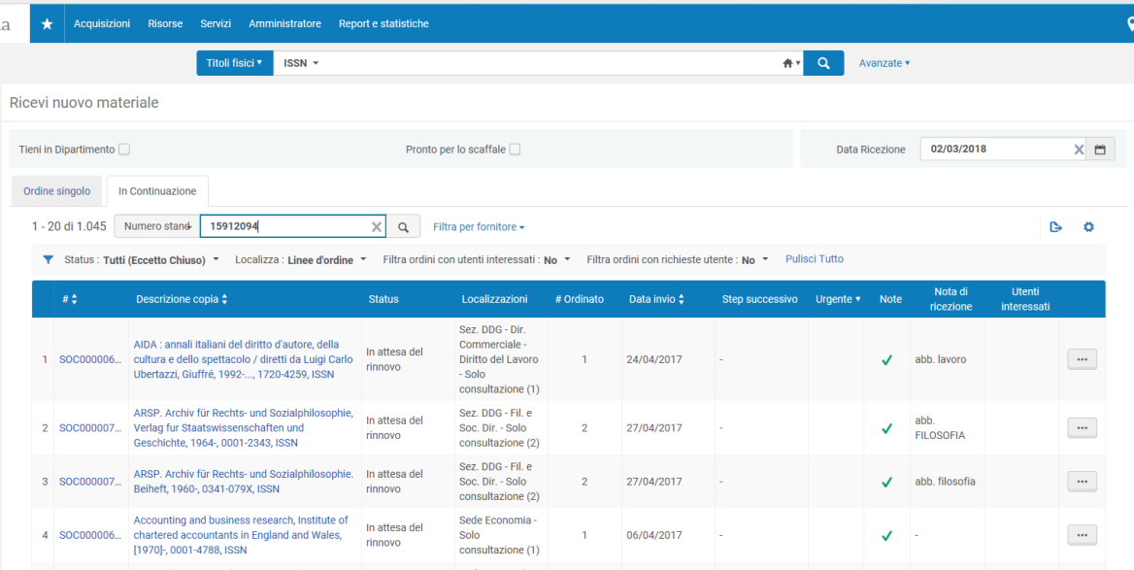

In default si apre lo status “tutti (eccetto chiuso)” che può non essere quello corretto, come vedremo più avanti.

Questo è il risultato

Scegliamo la riga corrispondente alla holding che contiene i nostri fascicoli e, dai puntini a destra … selezioniamo GESTISCI COPIE. Si aprono così tutti i fascicoli
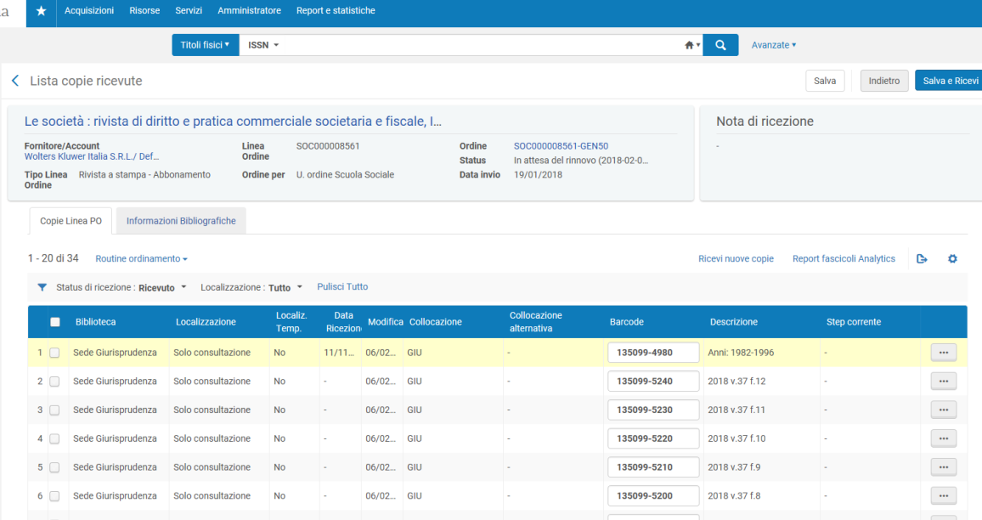
Generalmente i fascicoli sono visualizzati in senso inverso, cioè viene presentato in prima posizione l’ultimo numero del 2018. Scorriamo eventualmente le pagine o modifichiamo la Routine di ordinamento andando su “DESCRIPTION” e cliccando la freccetta azzurra rivolta in basso.
- Facciamo la spunta nella casella a fianco del fascicolo o dei fascicoli di cui dobbiamo registrare l’arrivo.
- Nell’esempio si tratta del f. 2 del 2018 (che però non si vede nella stampa)
- Diamo il comando SALVA E RICEVI.

Se eseguiamo una ricerca nel campo in alto per “titolo fisico” vediamo che il fascicolo è arrivato ed è a scaffale.

In default si presenta lo status “tutti (eccetto chiuso)”, che può non essere quello corretto se:
- abbiamo chiuso la sottoscrizione (disdetta, cessazione della pubblicazione) ma stiamo aspettando ancora dei fascicoli
- abbiamo cambiato il fornitore nel 2018, come nel caso del periodico “Le società”, e non sono ancora pervenuti alcuni fascicoli degli anni precedenti.
In questo caso occorre scegliere dalla tendina dello status “Chiuso”

Dai puntini … selezioniamo GESTISCI COPIE.
Si aprono tutti i fascicoli, selezioniamo quello corretto e diamo il comando SALVA E RICEVI.

NB. Ho scelto questo esempio per mostrare un record di holding errato.
E’ stata infatti assegnata la localizzazione SOCG1 che indica materiale prestabile e non quella corretta che corrisponde a SOCGA. La correzione va fatta sulla holding dai colleghi che si occupano delle acquisizioni.

Assegnazione del numero di inventario
Si può assegnare al momento dell’arrivo del primo fascicolo o in fase di rilegatura.
Conviene assegnare l’inventario prima di far arrivare il fascicolo.
Facciamo la ricerca con il periodico Urbanistica e appalti, issn 1824-1905
Acquisizioni->Ricevi e poi ricerco per ISSN

Vado sui puntini… e, con GESTISCI COPIE, apro tutti i fascicoli.
apro la lista con puntini … e scelgo EDITA COPIA INVENTARIO
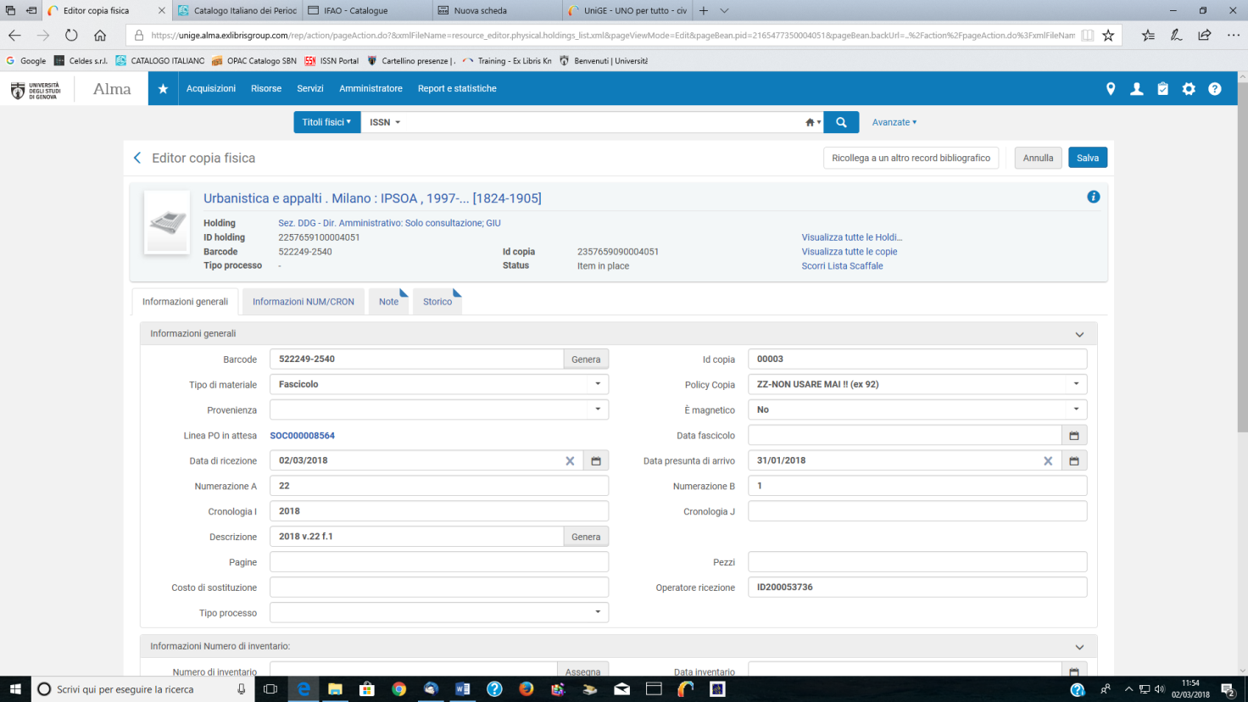

Scendo nella pagina e trovo il campo “Numero di inventario” con a fianco il pulsante “Assegna”.
Lo clicco e, assegnando il numero di inventario, viene automaticamente compilato il campo data.
SALVO E CONFERMO.

Il numero di inventario si può assegnare in un secondo tempo, ad esempio quando si rilega l’annata dato che, come vedremo, l’operazione di rilegatura cancella il numero di inventario precedentemente assegnato per cui dobbiamo tenerne nota e ricopiarlo sulla copia fisica del volume rilegato.
Tuttavia, se per consuetudine inseriamo il numero di inventario sul primo fascicolo, conviene farlo subito per non doverlo andare fisicamente a cercare dopo la rilegatura.

Rilegatura

Utilizziamo il primo campo di ricerca in alto e usiamo Ricerca per titoli fisici e scegliamo la chiave di ricerca che ci pare più opportuna. Ad es., con parole chiave cerchiamo per parole del titolo, per ISSN (la ricerca più a bersaglio), etc.

Trovato il titolo, notiamo che in genere contiene più holding (vediamo il numero in basso accanto a “fisico”).
L’operazione di rilegatura inizia partendo dalla holding che contiene i fascicoli che vogliamo rilegare per cui dobbiamo individuare quella corretta.

Usiamo il pulsante HOLDING a destra (prima dei puntini) e le visualizziamo tutte.

Cerchiamo la nostra (le holdings degli abbonamenti correnti/recenti hanno segnalata a destra la “Linea PO”, cioè l’ordine) aiutandoci eventualmente con il comando VISUALIZZA COPIE dai puntini.
Una volta trovata, diamo il comando VISUALIZZA COPIE dai puntini per aprire tutte le copie tra cui scegliamo i fascicoli da rilegare.

Cerchiamo Politica economica ISSN 11209496 e vediamo che ha 9 holding di cui tre attive: Sedi di Economia, Imperia e Giurisprudenza.

Allora apriamo le holding e troviamo la nostra che è la numero nove

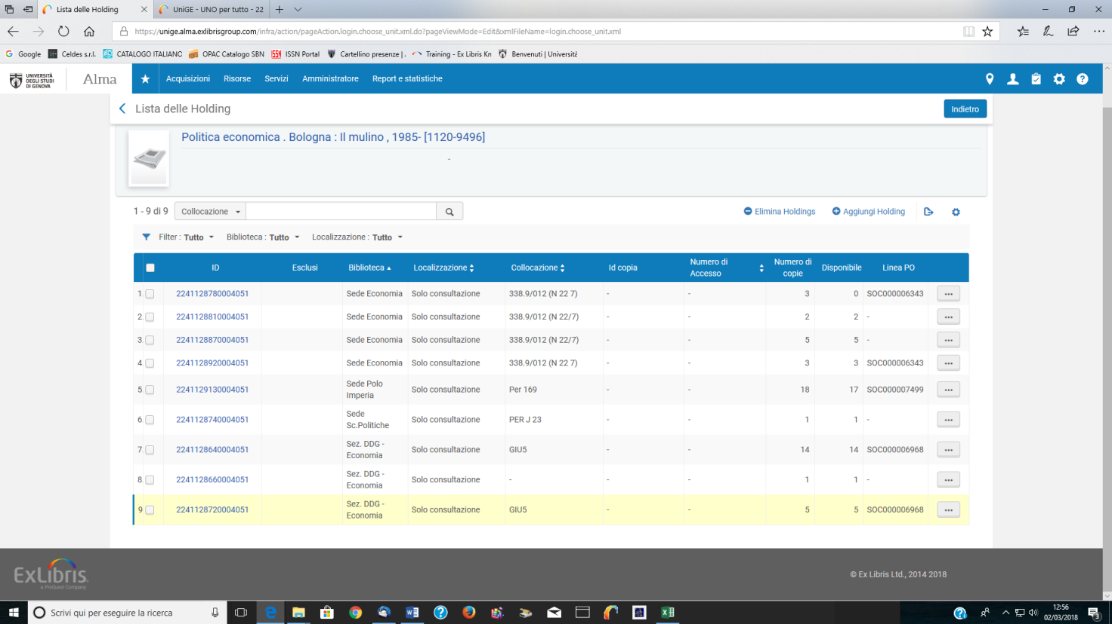

Importante. L’operazione di rilegatura – a differenza di aleph - cancella il numero d’inventario e la data dal primo fascicolo. Per questo motivo occorre tenere nota di numero di inventario e della data.

Prima di fare la rilegatura vera e propria conviene quindi aprire la holding dei fascicoli da rilegare con VISUALIZZA COPIE per recuperare il numero e la data di inventario.
Ci posizioniamo sul primo fascicolo dell’annata e lo apriamo utilizzando i puntini a destra con il comando VISUALIZZA, così possiamo copiare il numero di inventario e la data.
Torniamo indietro alla lista dei fascicoli con la freccia in alto a fianco di “Editor copia fisica”

Iniziamo le operazioni di rilegatura:
- Con la freccetta in alto rientriamo sui fascicoli e selezioniamo i fascicoli da rilegare spuntando il quadratino a sinistra
- Con il pulsante AZIONI (in alto), scegliamo nella tendina RILEGA COPIE
- Diamo il comando AVANTI dopo aver controllato di aver “pescato” i fascicoli giusti
- Diamo il comando CREA E MODIFICA e si apre la copia del volume rilegato da sistemare (non usare il comando CREA), poi pulsante CONFERMA
- Compiliamo il campo descrizione. Il pulsante GENERA a fianco del campo, inserisce una descrizione standard prelevando i dati dell’anno e del volume. Tuttavia possiamo compilare il campo autonomamente per uniformarlo alle descrizioni degli anni precedenti (es. 2017 volume 26).
- Ricopiamo numero e data d’inventario. Se l’inventario non era stato assegnato, lo facciamo ora con il pulsante ASSEGNA a fianco del campo
- Diamo i comandi SALVA e CONFERMA

L’operazione di rilegatura funziona solo sui fascicoli presenti nella schermata/pagina ma, in caso ad esempio di settimanali, i fascicoli sono distribuiti in due o più pagine. In questo caso dobbiamo rilegare in due o più tornate.
Rileghiamo i fascicoli della prima pagina facendo attenzione a sostituire a “Fascicolo rilegato (ISSSBD)” il termine “Fascicoli”, compiliamo la descrizione e salviamo.
Ripetiamo l’operazione includendo anche la copia rilegata (ma con status “fascicoli”) fino al termine dei fascicoli da rilegare.
Nell’ultimo “passaggio”, ricordiamoci di inserire la descrizione e numero e data di inventario.

Correzioni sui fascicoli
Le correzioni sui fascicoli, al pari della rilegatura, vanno fatte sul primo campo di ricerca in alto usando Ricerca per titoli fisici.

Può essere necessario intervenire sulla sequenza dei fascicoli per cambi di periodicità o per correggere sequenze che non sono passate correttamente.
Queste operazioni vanno fatte con cautela e, in certi casi, può essere necessario o più conveniente chiedere al collega che fa le acquisizioni di correggere/cancellare la holding, rifarla e dare il comando di apertura dei fascicoli dell’annata. Infatti, in caso di sequenze non corrette, occorre rapportarsi con il collega che gestisce le acquisizioni.

Le correzioni hanno effetto solo sul mio abbonamento

Per cancellare un fascicolo non arrivato:
- Cerchiamo per titoli fisici
- Diamo il comando “tutte le copie”
- Selezioniamo la copia da cancellare e, dai puntini …, diamo il comando “elimina”.
Se dobbiamo cancellare un fascicolo arrivato, dobbiamo prima eliminare la data di arrivo, salvare, e solo a questo punto possiamo cancellarlo.

Creazione di fascicoli non compresi nel piano di pubblicazione (es. supplementi):
Utilizziamo, come in aleph, un fascicolo, usiamo il comando DUPLICA e correggiamo i campi necessari. Come in aleph, attenzione al “campo numerazione B” per il corretto ordinamento.

Riunione di due fascicoli in uno: modifico la descrizione in uno e lo faccio arrivare, cancello l’altro senza farlo arrivare.

Periodici in dono non gestiti con le procedure di acquisizione (senza ordine)
Poiché non posso utilizzare la procedura di arrivo dal menu Acquisizioni, entro nelle copie fisiche e duplico un fascicolo per creare l’anno successivo (come in aleph).
Lo modifico (campi descrizione, numerazione B, data, ecc.) e inserisco la data di arrivo e l’inventario.
Inserisco lo status di periodico rilegato (fascicolo rilegato ISSBD) direttamente all’inizio o quando sono arrivati tutti i fascicoli.
Es. campo descrizione, 2018, volume 27, ff. 1, 2- (a indicare che ne attendo altri); quando sono arrivati tutti cancellare l’indicazione dei fascicoli e lasciare solo anno e volume.

